***Rapport de Stage***

# ***Elyes Ghouaiel – Etudiant en deuxième année de BTS en SNIR (Système Numérique option Informatique et réseau) - Lycée des eucalyptus ,06200 Nice. Session : Mai - Juillet 2022***

Société : Ecole 42

Adresse Mail : [contact@42nice.fr](mailto:contact@42nice.fr)

Adresse : Bâtiment PREMIUM - 4ème Etage  
61 Avenue Simone Veil  
06200 Nice

Tuteur : Mr Follin Alexandre

Date de stage : 23 Mai au 1er Juillet 2022

Durée de Stage : 6 semaines



***Sommaire :***

***I.Introduction…………………………….………………………………………3***

***II. Présentation de l’école…….…………………………………………4-9***

***A) L’école………………..…………………………………………………………4***

***B) Historique…………..…………………………………………………………5***

***C)Fonctionnement……………………………………………………………..6***

***D) Modèle économique……………………………………………………..7***

***E) Effectifs……………………….……………..…………………………………8***

***F) Logiciels……………….……………….…..…………..……………………..9***

***III. Présentation du service d’accueil…….….….……………….9-10***

***Service d’accueil (Le Bocal)…..………….……………………………….9***

***IV-Activités Effectués…………………….……………………………11-21***

***A) Test D’entrée……………….………….………………………………….11***

***B) Diagramme UML/SYSML…….….…………………………………..12***

***C) Avant la Piscine Discovery : Commande Base Linux……..13***

***D) Piscine Discovery……………………………………………..…………15***

***E) Synthèse des activités………………………………………………….21***

***V. Réflexions et conclusion…………………………….……………21-22***

***Remerciements………………………………………….…………………….22***

***VI. Annexes……………………………………...…………………………23-27***

***Documents Anglophones…………………………………………………23***

# ***I-Introduction***

J’ai contacté beaucoup d’entreprises avant d’arriver à Ecole 42, en adressant des CV et lettres de motivations comme des bouteilles à la mer. N’ayant pas eu de réponse à toutes mes démarches, et suite aux contacts de ma mère, nous avons opté pour l’école 42 situé sur Nice, pas loin du Lycée Thierry Maulnier.

Emplacement des bureaux de l’école 42 :

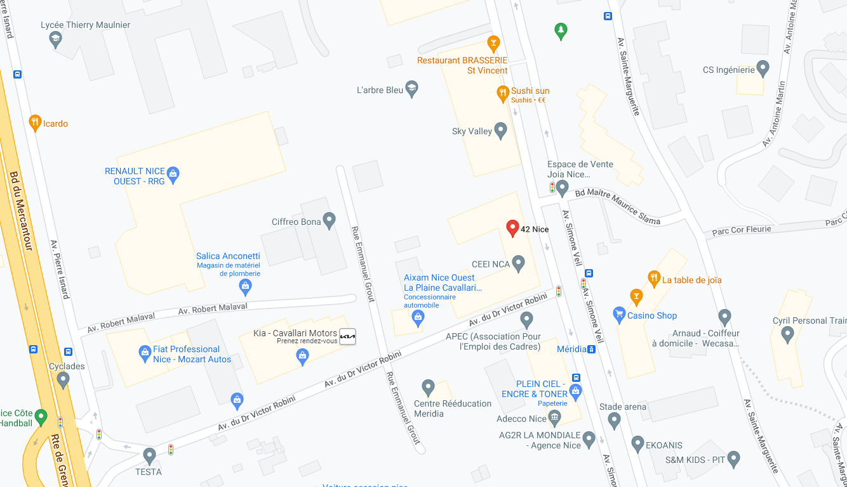

Le Lundi 23 mai, j’arrivais devant le bâtiment, pour rejoindre l’ascenseur et monter au 4eme étage du bâtiment. En arrivant j’ai rencontré une personne de l’équipe, qui me fit la visite de l’étage, car effectivement, les bureaux sont répartis sur tout un étage ! On m’expliqua que je devais être rejoint par trois autres stagiaires (à partir de ma deuxième semaine de stage), qui sont en BTS 1ere année, eux aussi, mais en option informatique et organisation (dirigée dans le développement). Notre mission à nous quatre, consistait à tester la « Piscine Discovery ».

# ***II. Présentation de l’école***

## ***L’école :***

Sensible aux problématiques et aux difficultés rencontrées par les acteurs privés et publics sur ces métiers en tension, M. Rachid Abarki, entrepreneur et spécialiste depuis 16 ans, dans la création et développement d’entreprise dans le secteur du digital, et d’école de formation, a fondé l’association 42 Nice, dont l’objet est d’administrer l’école sur le territoire de la Région Sud.

Installée au sein de l'Eco-Vallée Nice Méridia École, l'École 42 Nice fait partie du premier réseau international de formations d'excellence aux métiers informatique, accessible à tous gratuitement.

L’école 42 Nice est un lieu physique de formation, d’échanges et l’outil de tout un écosystème, qui accueille près de 150 apprenants par an, soit environ 450/500 sur un cursus de 3 ans. Le Campus réunit des formations innovantes, et met à la disposition des organisations, une offre de services indispensables à l’emploi, à la croissance et à la transformation digitale.

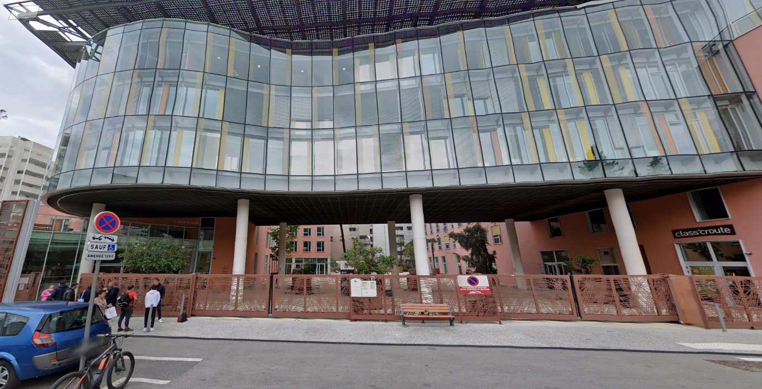Ecole 42 est un concept inventé par Xavier Niel fondateur de la société de télécommunication FREE. Ci-joint la photo du bâtiment (avec au quatrième étage, les bureaux de l’école 42) :

Vous pouvez visualiser ci-après une des salles de repos qui sert aussi de salle de présentation aux entreprises qui souhaitent promouvoir des logiciels ou qui se déplacent en vue d’un recrutement. On voit en face de nous un bloc avec des bureaux pour l’administration de l’école (Le bocal), un bloc avec la porte bleue parmi tant d’autres.

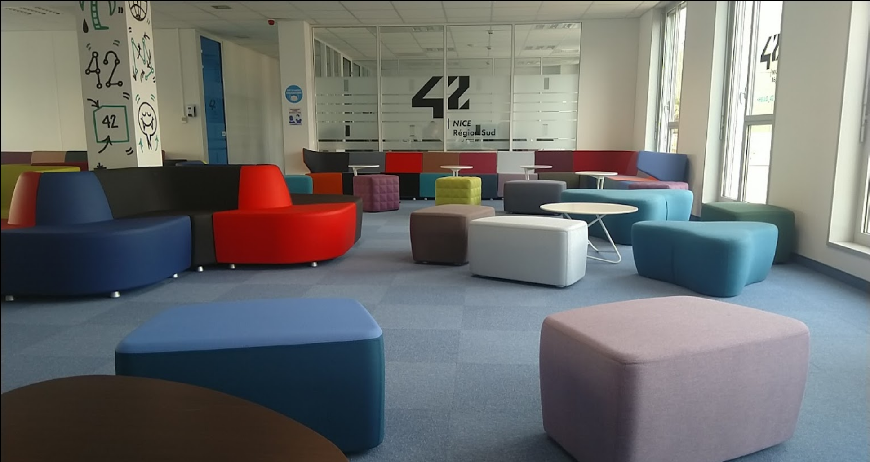

## ***b) Historique***

Dans la partie historique on ne peut pas énormément développer puisque le campus n’est ouvert que depuis deux ans. L'établissement de Paris, qui est le premier campus de 42, a ouvert ses portes le 15 juillet 2013 pour la dernière phase des admissions. Il a accueilli les étudiants retenus pour la première rentrée en novembre 2013.Puis des ouvertures dans le monde entier ont vu le jour.

## ***c)Fonctionnement***

Voici un diagramme d’exigences qui va représenter toutes les exigences pour pouvoir rentrer dans cette école :

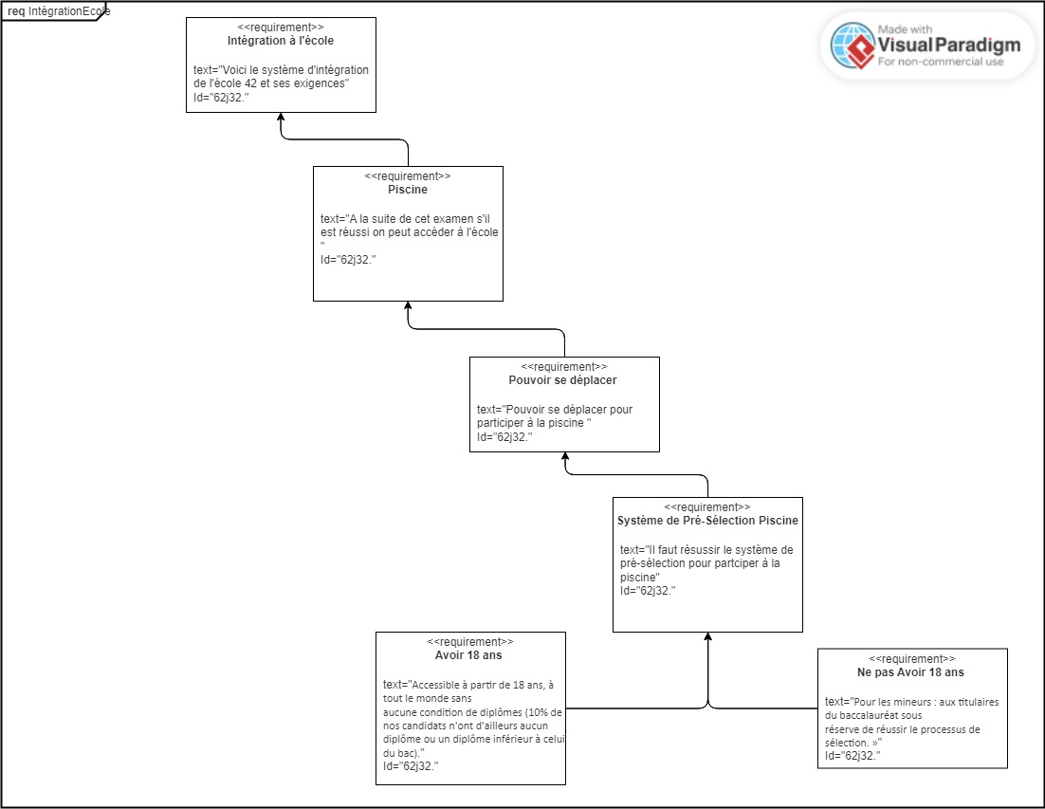

On remarque pour rentrer dans cette école, il ne faut pas avoir beaucoup d’acquis pour pouvoir y rentrer . Il n’y a aucune règle qui spécifie d’avoir un niveau en informatique avant d’y rentrer ! Ou bien de payer, par exemple. Respecter la condition d’être d’adulte, réussir les tests et on rentre dans l’école.

Maintenant on peut aller un peu plus dans le détail, avec les règles du site officiel de l’école :

« - Complétement gratuit : pas de frais de candidature, d'inscription ou de matériel.

- Accessible à partir de 18 ans, à tout le monde sans aucune condition de diplômes (10% de nos candidats n'ont d'ailleurs aucun diplôme ou un diplôme inférieur à celui du bac).

- Pour les mineurs : aux titulaires du baccalauréat sous réserve de réussir le processus de sélection. »

L’accès est possible, après avoir respecté les règles de la phase de test d’entrée que l’on appelle la « La Piscine » :

« - Tout commence par une inscription sur notre plateforme d'admission où après avoir créé un compte le stagiaire 2 petits tests de pré-sélection sous forme de jeux sur la logique. Le résultat de ces tests sera communiqué sous 48h.

Ensuite viendra l’épreuve tant attendue de la Piscine, qui décidera de l’admission définitive à 42 Nice : pas de natation, mais une immersion dans le grand bain qui permet d’identifier les plus motivés et de confirmer leur aptitude au développement informatique. La Piscine est une chance : un mois dans leurs locaux à Nice Méridia pour découvrir l’école, sa méthode d’apprentissage, et bien sûr la programmation. C’est en résumé un marathon informatique sur un mois et ces les plus assidus qui s’en sortiront.

Si l’on réussit la Piscine, on effectue le tronc commun avec des projets informatiques, sur différents thèmes. Comme il n’y a pas de professeurs, les élèves se corrigent eux-mêmes. Au-delà, un programme nommé « la moulinette pourra vérifier si le programme est bon.

Pour la suite, l’école propose ceci :

« 42 Nice forme des profils pour qu’ils créent de la valeur avec les entreprises du territoire, tous secteurs d’activité confondus, tant que le numérique est un outil intégré ou de performance. À travers une pédagogie différente, basée sur le Peer Learning, Ecole 42 prépare à répondre et à anticiper des besoins. Cette méthode s’appuie sur ce que l'équipe de 42 a développé depuis 20 ans : des connaissances acquises « en situation », à l’occasion de projets de taille et de difficultés très variables qui amènent l’apprenant à faire preuve d’initiatives, d’ingéniosité et de créativité pour atteindre ses objectifs.

Il s’agit de méthodologie complètement innovante.

## ***d) Modèle économique***

Pour le modèle économique, le Campus de l’école 42 Nice n’est pas financé par le Xavier Niel, PDG de l’entreprise « Free », elle est financée majoritairement par la région qui est partenaire de l’école, comme tant d’autres :

« L'école 42 Nice est entièrement gratuite pour toutes et tous nos apprenants. C’est grâce aux partenaires récents ou de longue date, sponsors, bienfaiteurs et mécènes qu’ils existent. Ils leur apportent leur soutien et forment autour de 42 Nice, une communauté dynamique et impliquée pour contribuer concrètement à un monde plus juste, engagé dans la construction de la société de demain, une société plus inclusive, bienveillante et solidaire. »



## ***e) Effectifs***

Sans compter les élèves, on a vu dans la deuxième photo de la quatrième page, le bocal constitué de 5 employés et juste à côté le bureau du directeur. Nous avons trois responsables pédagogiques, une comptable (venant au passage du campus de Paris) et une personne exerçant en télétravail que je n’ai pas vu et enfin le directeur.

Le campus Nice école 42 n’est pas le seul et les écoles sont dispersées à travers le monde entier, comme par exemple : au Japon ou bien aux Etats-Unis.

## ***f) Logiciels***

Les logiciels qui sont exploités sont les suivant :

-Microsoft Visual Studio :

Microsoft Visual Studio est un environnement de développement intégré, pour Windows et mac OS conçue par Microsoft. Il s'agit essentiellement d'un programme qui vous permet de développer, d'écrire et de modifier du code.

-Visual Studio fait plus que la plupart des autres en permettant à l’élève d'utiliser presque n'importe quel langage de codage. Entre autres, ceux-ci comprennent :

-C, C ++, C ++ / CLI

-JavaScript

-Manuscrit



-XML

-XSLT

-HTML

-CSS

D'autres, tels que Python, Ruby, Node.js et N, sont disponibles via des plug-ins.

Navigateur internet :

Avec Visual Studio, pour nous aider, on avait besoin d’un navigateur internet et d’une connexion internet, pour aller chercher les solutions à nos problèmes sur Internet car comme je l’ai déjà signalé : il n’y a pas d’aide et pas de professeur mais que de l’autonomie !



# ***III. Présentation du service d’accueil***

## ***Service d’accueil (Le Bocal)***

Dans les effectifs, j’ai oublié de parler de l’administration de l’école qui ne gérait pas vraiment les élèves car l’école est autonome et le but est de se débrouiller par soi-même et/ou que les élèves s’aident entre eux. Donc ils sont sollicités que dans des cas extrêmes, ou ils communiquent via un logiciel de chat, aux élèves directement. Le logiciel est en plus connecté aux autres écoles à travers un réseau, afin que tout le monde puisse s’entraider. Les employés ne sont disponibles réellement que pour des problèmes techniques, ou pour accompagner l’adulte dans son futur en lui prodiguant des conseils dans son orientation, etc.



Le bocal

Directeur :

Rachid Abarki

3 Responsables Pédagogiques.

Tuteur : Mr Follin Alexandre

Comptable

Stagiaire (Ghouaiel Elyes)

***IV-Activités Effectués***

(Tous les sujets ne sont pas réutilisables, ce sont des sujets de l’école 42, Interdiction de copier-coller les sujets, ou de les réutiliser)

## ***Test D’entrée :***

La première activité que mon tuteur nous demanda d’effectuer de nous-même le test d’inscription pour connaître un peu notre niveau. Le test est scindé en deux avec d’abord, un test de mémoire et un jeu d’instructions. Ce jeu d’instructions est un test qui a pour objectif de cerner une aptitude à faire une boucle, bien utiliser une fonction sans ligne de commande juste avec une série d’instructions.

## ***Diagramme d’activités***

**Voici un diagramme d’activités qui résume les étapes nécessaires aux exercices.**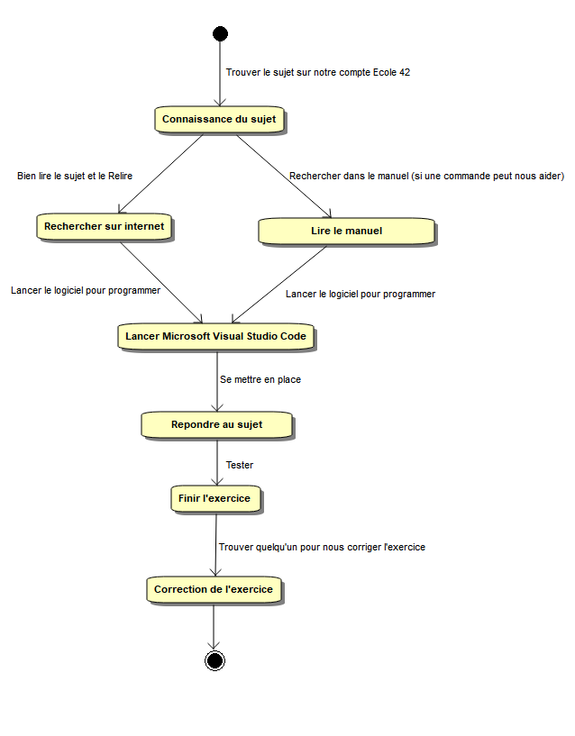

On remarque que c’est un peu la même manière de répondre un exercice quelconque, qu’un exercice à l’école 42. Juste on un manuel et internet pour nous aider, c’est basé sur l’autonomie . L’autonomie est le mot d’ordre pour résoudre ces exercices. On découvre des nouvelles techniques, de différentes manières de faire l’exercice, etc.…, mais aussi et surtout apprendre par soi-même qui est beaucoup plus enrichissant qu’être aider et n’apprendre pas grand-chose.

## ***C)Avant la Piscine Discovery : Commande Base Linux***

Les exercices que l’on m’a donnés évoluaient progressivement en niveau, en commençant avec des créations de dossiers ou simple manipulation de dossiers. Avec ces exercices, j’ai fait beaucoup de découvertes par moi-même en m’aidant d’internet et du manuel de commandes.

J’ai notamment découvert ce sujet d’exercices qui utilise la commande « chmod » et qui permet de changer les permissions des fichiers / dossiers que l’on crée/modifie soit même. J’ai découvert notamment la notion symbolique dans cet exercice avec lequel j’ai eu beaucoup de difficultés. Voici le sujet :

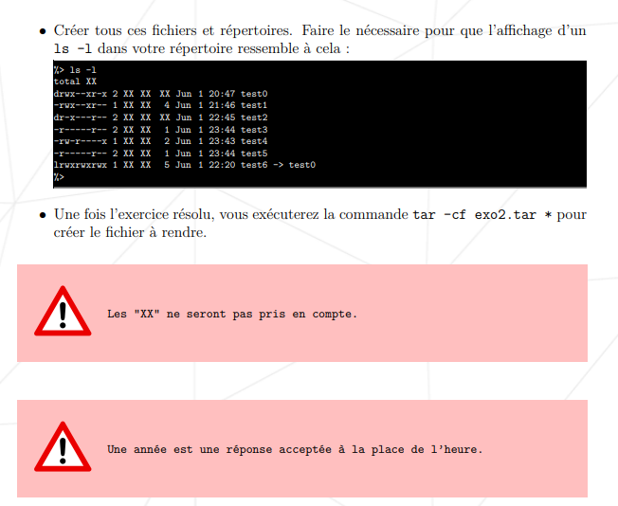

Ensuite j’ai également découvert cet outil « GIT », une pure découverte personnelle, dont voici sa définition :

« Git est un logiciel de gestion de versions (Version Control System) qui suit l’évolution des fichiers sources et garde les anciennes versions de chacun d’eux sans rien écraser. Cela permet de retrouver les différentes versions d'un fichier ou d'un lot de fichiers connexes et ainsi éviter des problèmes tel que "Qui a modifié le fichier ZaZa, tout fonctionnait hier alors qu’aujourd'hui, il y a des bugs !" Avec Git, vous retrouverez sans problème la version qui fonctionnait la veille. ».

Voici un exercice qui utilise l’outil GIT :

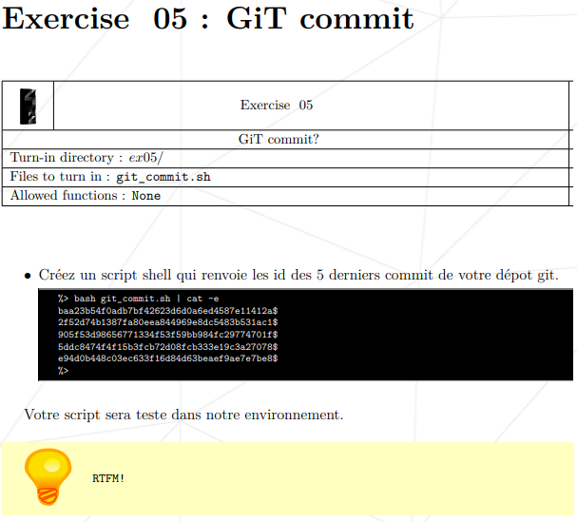

Cet exercice m’a personnellement marqué car là-bas, l’utilisation de GIT est essentielle selon eux alors ils étaient surpris que je ne connaisse rien sur le sujet. En suivant des vidéos présentées par des anciens élèves, j’ai appris à utiliser cet outil pratique, mais cela demeurait complexe à comprendre.

## ***D)Piscine Discovery***

Après avoir fait plusieurs exercices sur le Shell de Linux, on passe à la deuxième partie « Web ». J’apprends au passage que les exercices faits précédemment sur les commandes Shell de Linux, ne sont pas la piscine Discovery mais bien le début de la vrai Piscine ! A l’aide de « Microsoft Visual » et de mes connaissances, j’arrivais à m’en sortir en HTML et CSS. On a notamment fait cet exercice, qui m’a posé beaucoup de fil à retordre. Vous trouverez ci joint le sujet qui correspond à la suite de l’exercice 5 :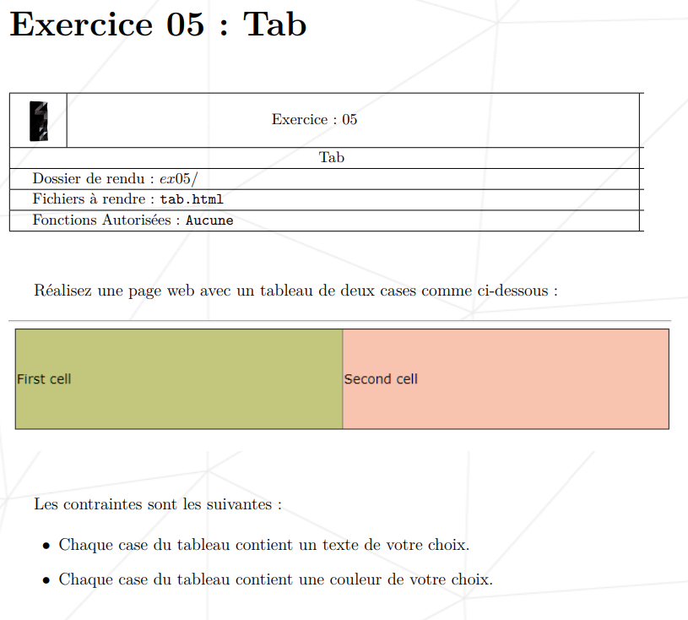

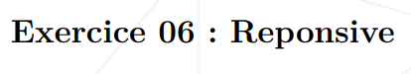

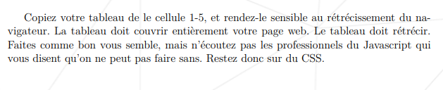

Voici le HTML et le CSS juste après :

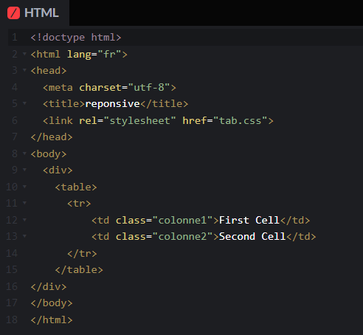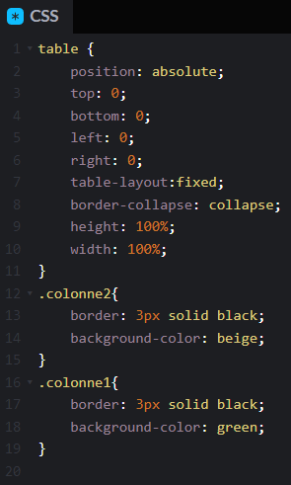

Je n’avais pas trouvé la solution à la base. Mais mon objectif était de m’assurer que le tableau soit étiré sur toute la page, qu’il ne s’efface pas, tout en réduisant la page. La solution est de laisser aucun espace dans le tableau, grâce aux lignes indiquées par les flèches au-dessus.

Après la découverte des exercices se basant sur le langage « JavaScript », nous avons enchaîne avec un mini projet web, utilisant « Bootstrap » selon la consigne suivante :

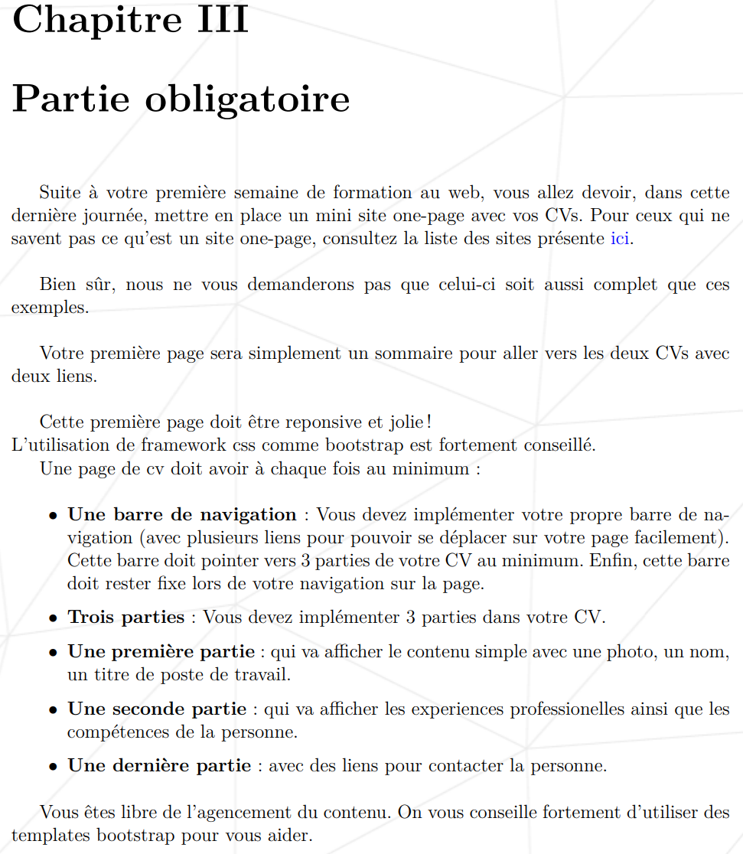

Pour résumer les règles de cet exercice , j’ai effectué un diagramme d’exigence résumant l’exercice :

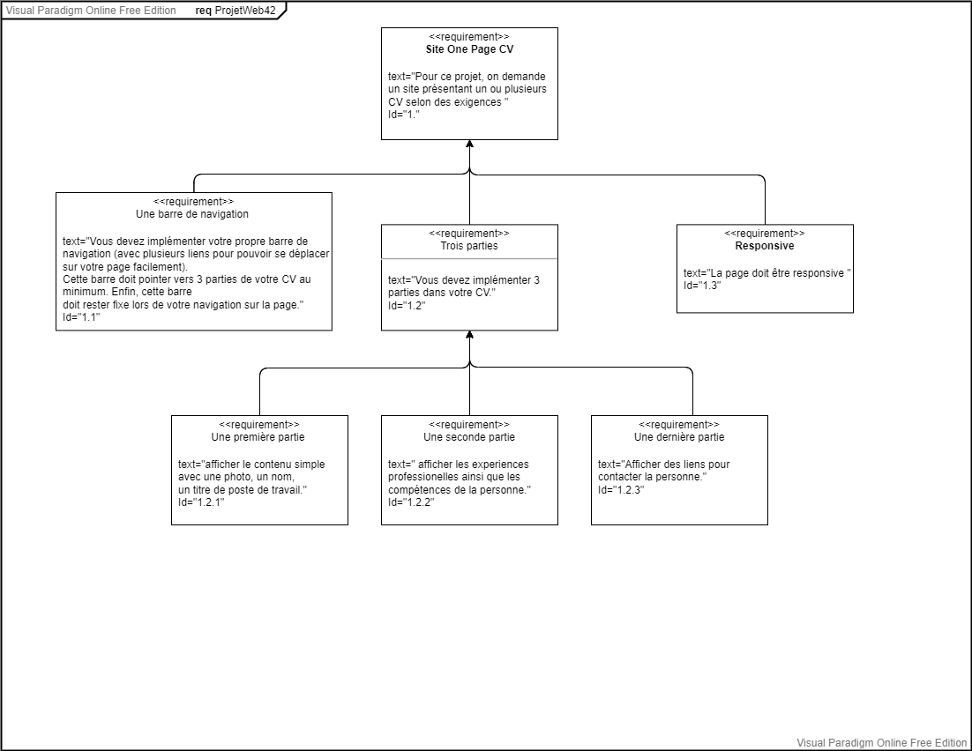

On s’est organisé pour répondre à la consigne, la page web est divisée en 4 parties, ce qui correspondait tout juste au nombre de personnes que nous étions dans le groupe (moi et les 3 autres stagiaires).

Tout d’abord je voudrais revenir sur ma découverte de l’outil Bootstrap, qui permet de faire des animations. Cet outil consiste à déposer deux lignes dans notre code en s’appuyant des outils dans le cloud (un en CSS et un en Javascript) :

**(**<! -- CSS only -->

<link href="https://cdn.jsdelivr.net/npm/bootstrap@5.2.1/dist/css/bootstrap.min.css" rel="stylesheet" integrity="sha384-iYQeCzEYFbKjA/T2uDLTpkwGzCiq6soy8tYaI1GyVh/UjpbCx/TYkiZhlZB6+fzT" crossorigin="anonymous">

<! -- JavaScript Bundle with Popper -->

<script src=

"https://cdn.jsdelivr.net/npm/bootstrap@5.2.1/dist/js/bootstrap.bundle.min.js" integrity="sha384-u1OknCvxWvY5kfmNBILK2hRnQC3Pr17a+RTT6rIHI7NnikvbZlHgTPOOmMi466C8" crossorigin="anonymous"></script>**)**

Mon activité a consisté au travail sur « la seconde partie » : on prend une page déjà faite et on la modifie selon la consigne. Vous trouverez ci-dessous la partie que j’ai développée sur le site :

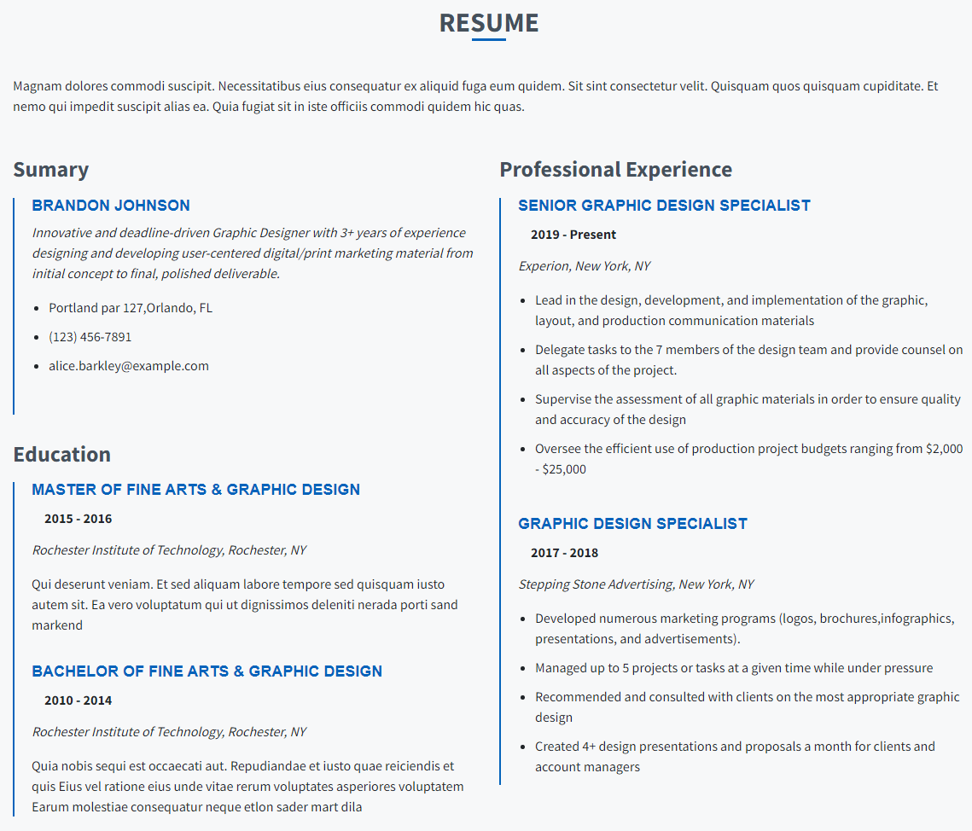

Et voici le CSS, de ma partie :

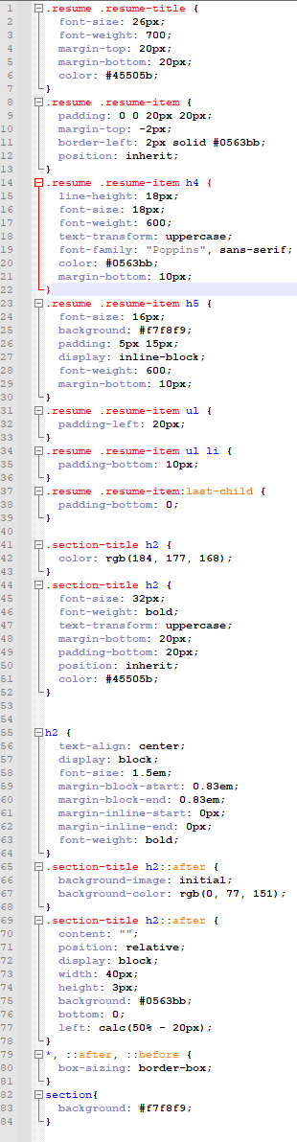

Au cours de mon travail, j’ai pris le code et j’appris le principe de Bootstrap, au fil de la piscine Discovery. Dans l’exécution de cette activité, chacun de nous devait être en accord car si que chacun d’entre nous travaillait de son côté sans tenir compte du travail de l’autre, cela ne pouvait pas marcher. Dès que j’ai fini, j’ai été voir un collègue qui avait terminé, nous avons fusionné les ccs, et avons constaté les éventuels problèmes. On a fait de même avec les deux autres stagiaires et nous avons obtenu le produit final.

On aboutit ainsi à la fin de la piscine Discovery.

***E) Synthèse des activités***

Pour la synthèse des activités, j’ai trouvé ces activités très intéressantes. La méthodologie est complétement différente, enrichissante sur le long terme par rapport à une méthodologie du scolaire traditionnel. Lors de ces exercices j’ai découvert le langage JavaScript, des nouvelles méthodes en html et en CSS, et enfin des méthodes de travail comme GIT qui est pour moi, un logiciel très impressionnant. Mais aussi des nouvelles commandes Bash en Linux qui je pense me serviront pour plus tard.

# ***V. Réflexions et conclusion***

Pour conclure, je remercie toute l’équipe de l’école 42 de m’avoir offert la possibilité d’effectuer un stage chez eux. Je pense que ça été un stage très enrichissant car j’ai pu apprendre de nouveaux outils, nouveaux langages et ai acquis de la maturité en discutant avec personnes dans le métier.

Ce stage m’a donné une autre vision de l’informatique « scolaire », ça m’a conduit à m’interroger sur ma future orientation et sur moi-même. J’ai de même pu apprécier une nouvelle formule d’enseignement appuyée sur l’entraide qui me parait très agréable et conviviale à condition d’être un minimum autonome.

J’ai aussi eu une pédagogie différente de celle que j’ai connu toute ma vie. J’ai connu une nouvelle expérience, une pédagogie basée sur l’autonomie, qui je pense, est une bonne idée. Avec cette pédagogie on ne passe pas à un autre chapitre sans le comprendre (contrairement à l’école standard).

A l’école 42, après que je sois parti, l’activité avait repris : ils ont mis en place les piscines de juillet, aout et septembre 2022.

## ***Remerciements***

Pour enchaîner, je remercie Le directeur M. Rachid Abarki et le campus Nice de m’avoir accepté, pour l’opportunité du stage.

Je remercie notre tuteur, Mr Follin Alexandre, de m’avoir encadré et aidé pendant tout le déroulé de mon stage.

Enfin, je remercie toute l’équipe école 42 ainsi que les élèves, car les rencontres que j’ai faites là-bas resteront longtemps gravées dans ma mémoire et j’espère avoir apporté ma contribution à leur site.

***VI. Annexes***

***Documents Anglophones***

A Computer Academy in France Defies Conventional Wisdom

(…)

The school breaks with the often-rigid methods and philosophy of the government education system whenever it can, and Mr. Niel believes that the result will be more innovative, more employable, more diverse graduates who are more useful to the stagnant French economy.

But the French revere their school system, the Éducation Nationale. And Project 42, presented as an affront to tradition, has turned out to be a minor scandal here.

Its very name is a cryptic provocation: In “The Hitchhiker’s Guide to the Galaxy,” the zany science-fiction novel by Douglas Adams, which is a favorite of technology types here, the number 42 is proclaimed the “Answer to the Ultimate Question of Life, the Universe and Everything.”

“People say to us, ‘But why didn’t you see about working with the Éducation Nationale?’” said Mr. Niel, who has put up 70 million euros, or about $94 million, for 42’s first decade of operations.

“Well,” he said in an interview, “do you want this thing to work or not?”

The new academy promotes what many French call the Anglo-Saxon virtues of entrepreneurship and creative thinking, Mr. Niel said, whereas the standard French approach relies heavily on rote learning.

The Ministry of Higher Education declined to comment on the new academy. But public officials acknowledge that existing institutions are failing to train students in skills that are in demand. Critics deride universities as “unemployment factories.” Despite a national jobless rate of nearly 11 percent, as many as 60,000 computer coding jobs are thought to be vacant in France, the government says, for lack of qualified candidates

“In France, there are always excellent engineers — the Germans recruit them hand over fist, for that matter,” said Nicolas Baverez, a historian and economist at the Institut Montaigne, a nonpartisan think tank. But 42 marks “the French educational system’s inability to address innovation, upward social movement, the emergence of new technologies and sectors,” Mr. Baverez said.

Typically, French students learn specific rules for specific situations, said Nicolas Sadirac, 42’s director. “The problem is that for inventing stuff,” Mr. Sadirac said, “that’s a catastrophe.”

By Scott Sayare

Nov. 15, 2013

<https://www.nytimes.com/2013/11/16/world/europe/in-france-new-tech-academy-defies-conventional-wisdom.html>

Are Coding Bootcamps Worth It?

College tuition in the U.S. is on the rise, making traditional degrees less accessible for many students. For those pursuing tech careers, coding bootcamps offer an efficient, affordable option. Still, coding bootcamps are intensive programs that require a significant commitment of time, money and energy.

Is a Coding Bootcamp Worth It?

While a coding bootcamp is not a substitute for a college degree, it may allow you to quickly enter the tech field, start making money and begin building a fulfilling career. So, are coding bootcamps worth it?

If you want to launch a new tech career, a coding bootcamp may be your best option. The benefits of completing a coding bootcamp include:

Bang for your buck. A coding bootcamp costs a lot less than a typical college degree.

Help finding a job. Most coding bootcamps offer job search assistance, so you won’t be completely alone in your search.

No degree required. You don’t need to have a college degree in most instances, although a degree in a related discipline may help you have a broader understanding of your field.

Valuable skills. You’ll gain in-demand skills in a short amount of time, so you’ll be ready to find a relevant job quickly.

Versatility. Coding bootcamps are typically comprehensive, so you’ll learn a variety of skills to make you a marketable job candidate.

Reasons Why a Coding Bootcamp May Not Be the Best Choice for You

You’re unsure about the type of career you want to have.

You do not have the bandwidth to complete a comprehensive, intensive and demanding program.

You are interested in a management career or another career path that may require a traditional college degree.

 How Much Does a Coding Bootcamp Cost?

Coding bootcamp costs vary depending on program length, material covered and whether you study full or part time. 2022 research by Forbes Advisor into bootcamp tuition prices found that the average bootcamp costs $10,762.

By comparison, tuition and fees for a traditional undergraduate degree costs an average of $9,349 per year for in-state schools and $27,023 per year for out-of-state schools, according to the [National Center for Education Statistics](https://nces.ed.gov/programs/digest/d20/tables/dt20_330.20.asp). If it takes you four years to complete an undergraduate program, it might cost a total of $37,396 or $108,092, respectively. Private schools are often even more expensive.

By [Sheryl Grey](https://www.forbes.com/advisor/author/sgrey/) - Updated: Jul 6, 2022, 1:31pm

Contributor

<https://www.forbes.com/advisor/education/are-coding-bootcamps-worth-it/>

<!DOCTYPE html>

<html lang="en">

<head>

<title>Bootstrap 5 Example</title>

<meta charset="utf-8">

<meta name="viewport" content="width=device-width, initial-scale=1">

<link href="https://cdn.jsdelivr.net/npm/bootstrap@5.2.3/dist/css/bootstrap.min.css" rel="stylesheet">

<script src="https://cdn.jsdelivr.net/npm/bootstrap@5.2.3/dist/js/bootstrap.bundle.min.js"></script>

</head>

<body>

<div class="container-fluid p-5 bg-primary text-white text-center">

<h1>My First Bootstrap Page</h1>

<p>Resize this responsive page to see the effect! </p>

</div>

<div class="container mt-5">

<div class="row">

<div class="col-sm-4">

<h3>Column 1</h3>

<p>Lorem ipsum dolor sit amet, consectetur adipisicing elit...</p>

<p>Ut enim ad minim veniam, quis nostrud exercitation ullamco laboris...</p>

</div>

<div class="col-sm-4">

<h3>Column 2</h3>

<p>Lorem ipsum dolor sit amet, consectetur adipisicing elit...</p>

<p>Ut enim ad minim veniam, quis nostrud exercitation ullamco laboris...</p>

</div>

<div class="col-sm-4">

<h3>Column 3</h3>

<p>Lorem ipsum dolor sit amet, consectetur adipisicing elit...</p>

<p>Ut enim ad minim veniam, quis nostrud exercitation ullamco laboris...</p>

</div>

</div>

</div>

</body>

</html>

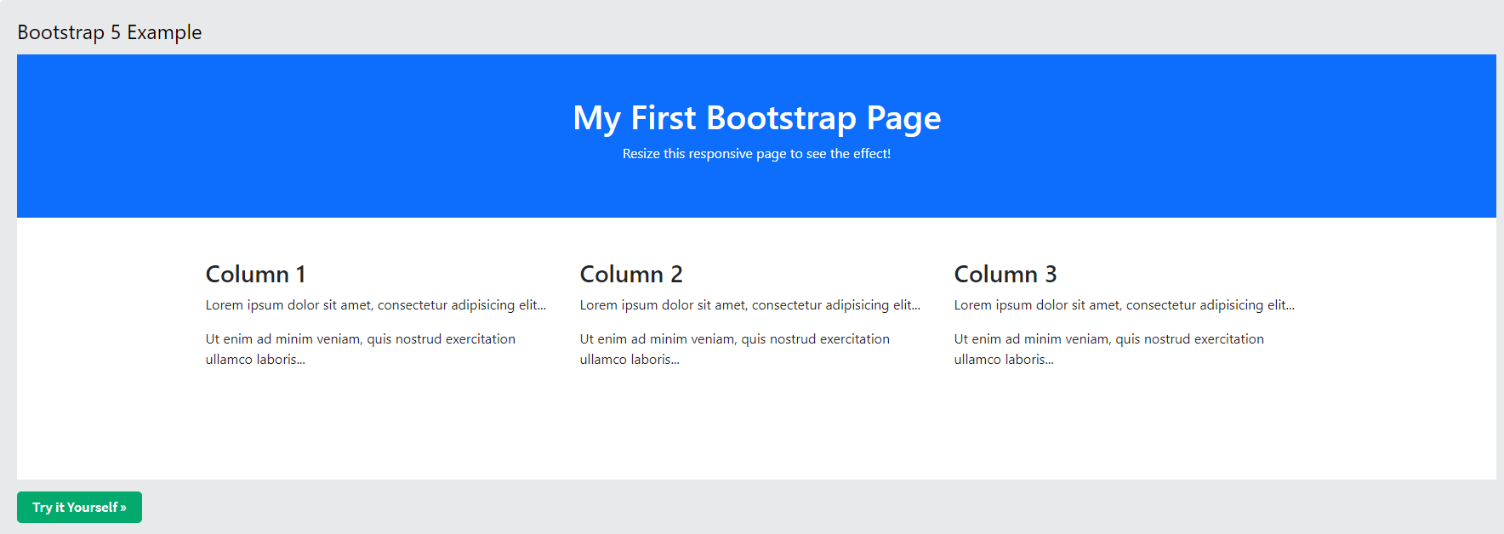

<https://www.w3schools.com/bootstrap5/tryit.asp?filename=trybs_default&stacked=h>

Example internship: (“OPEN RUSH.HTML”)

<!DOCTYPE html>

<html>

<head>

<title>Responsive Navbar</title>

<meta name="viewport" content="width=device-width, initial-scale=1.0">

<link href="https://cdn.jsdelivr.net/npm/bootstrap@5.2.0-beta1/dist/css/bootstrap.min.css" rel="stylesheet" integrity="sha384-0evHe/X+R7YkIZDRvuzKMRqM+OrBnVFBL6DOitfPri4tjfHxaWutUpFmBp4vmVor" crossorigin="anonymous">

<link href="https://fonts.googleapis.com/css2?family=Source+Sans+Pro:wght@400;700&display=swap" rel="stylesheet">

<link rel="stylesheet" href="https://cdnjs.cloudflare.com/ajax/libs/font-awesome/5.14.0/css/all.min.css" integrity="sha512-1PKOgIY59xJ8Co8+NE6FZ+LOAZKjy+KY8iq0G4B3CyeY6wYHN3yt9PW0XpSriVlkMXe40PTKnXrLnZ9+fkDaog==" crossorigin="anonymous" />

<link rel="stylesheet" href="https://fonts.googleapis.com/css?family=Sofia">

<div class="container" >

<div class="section-title">

<h2 id="About">About</h2>

</div>

<p class="about">Magnam dolores commodi suscipit. Necessitatibus eius consequatur ex aliquid fuga eum quidem. Sit sint consectetur velit. Quisquam quos quisquam cupiditate. Et nemo qui impedit suscipit alias ea. Quia fugiat sit in iste officiis commodi quidem hic quas.</p>

<section id="resume" class="resume">

<div class="container" >

<div class="section-title">

<h2>Resume</h2>

<p>Magnam dolores commodi suscipit. Necessitatibus eius consequatur ex aliquid fuga eum quidem. Sit sint consectetur velit. Quisquam quos quisquam cupiditate. Et nemo qui impedit suscipit alias ea. Quia fugiat sit in iste officiis commodi quidem hic quas.</p>

</div>

<div class="row">

<div class="col-lg-6">

<h3 class="resume-title">Sumary</h3>

<div class="col-lg-6">

<h3 class="resume-title">Professional Experience</h3>

<footer id="footer">

<div class="container">

<h3 id="Contact">Contact</h3>

<center><p>Et aut eum quis fuga eos sunt ipsa nihil. Labore corporis magni eligendi fuga maxime saepe commodi placeat. </p></center>

<div class="social-links">

<a href="https://fr-fr.facebook.com/"><i class="fab fa-facebook-f fa-1x"></i></a>

<a href="https://twitter.com/i/flow/login"><i class="fab fa-twitter fa-1x"></i></a>

<a href="https://www.google.com/intl/fr/account/about/"><i class="fab fa-google fa-1x"></i></a>

<a href="https://www.instagram.com/?hl=fr"><i class="fab fa-instagram fa-1x"></i></a>

<a href="https://fr.linkedin.com/"><i class="fab fa-linkedin fa-1x"></i></a>

</div>

<div class="copyright">

&copy; Copyright <strong><span>MyResume</span></strong>. All Rights Reserved

</div>

</div>

</footer>

</main>

<script src="https://cdn.jsdelivr.net/npm/bootstrap@5.2.0-beta1/dist/js/bootstrap.bundle.min.js" integrity="sha384-pprn3073KE6tl6bjs2QrFaJGz5/SUsLqktiwsUTF55Jfv3qYSDhgCecCxMW52nD2" crossorigin="anonymous"></script>

</body>

</html>